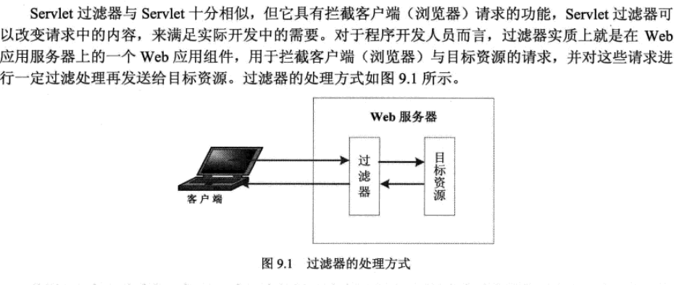

Xml中的配置方式

<filter>

<!-- 过滤器名称 -->

<filter-name>struts2</filter-name>

<!-- 过滤器类 -->

<filter-class>org.apache.struts2.dispatcher.ng.filter.StrutsPrepareAndExecuteFilter</filter-class>

</filter>

<!-- Struts2过滤器映射 -->

<filter-mapping>

<!-- 过滤器名称 -->

<filter-name>struts2</filter-name>

<!-- 过滤器映射 -->

<url-pattern>/\*</url-pattern>

</filter-mapping>

所有请求经过struts2这个过滤器，然后经由它处理转发

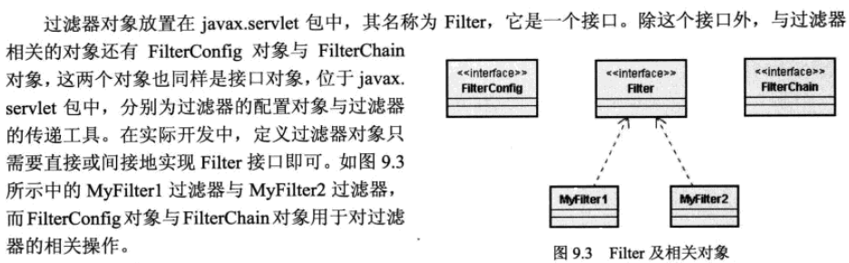

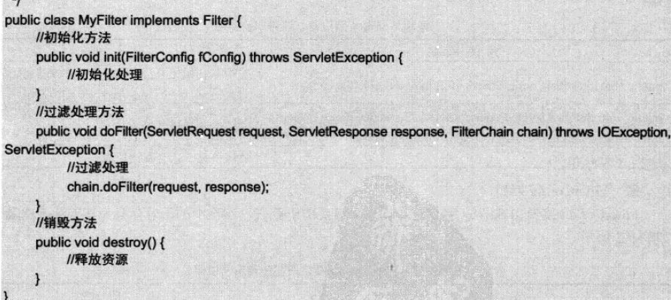

Listener

